¸ÀÄgÀ©üÃ ªÀÄ»¼Á ªÀÄAqÀ½
¸ÀÄgÀ©üÃ ªÀÈzÁÞ±ÀæªÀÄ ºÀÄ®PÉÆÃn
¥sÀQÌÃgÀ¥Àà ºÀ£ÀªÀÄgÀ ©°ØAUï, §¸ï ¤¯ÁÝtzÀ ºÀwÛgÀ. ºÀÄ®PÉÆÃn-582205

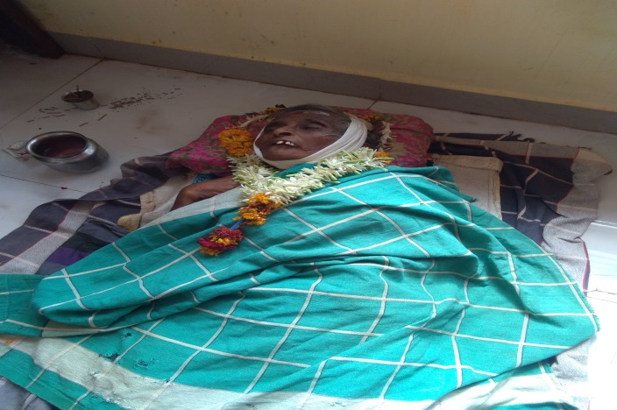
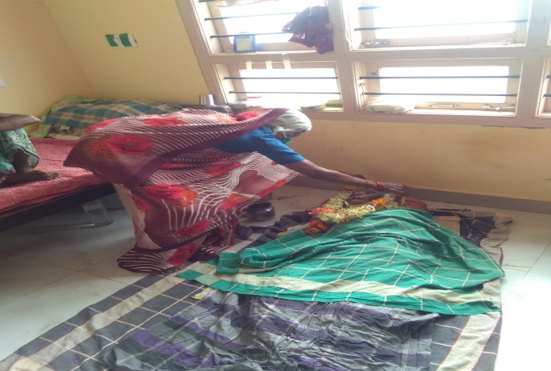
2020-21£ÉÃ ¸Á°£À°è ªÀÄgÀt ºÉÆA¢zÀ ¥sÀ¯Á£ÀÄ¨sÀ«UÀ¼À CAvÀå ¸ÀA¸ÁÌgÀ ªÀiÁrgÀÄªÀ ¥sÀ¯Á£ÀÄ¨sÀ«UÀ¼À «ªÀgÀ

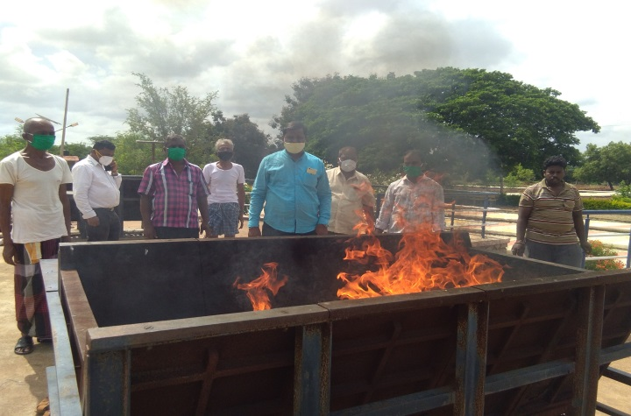
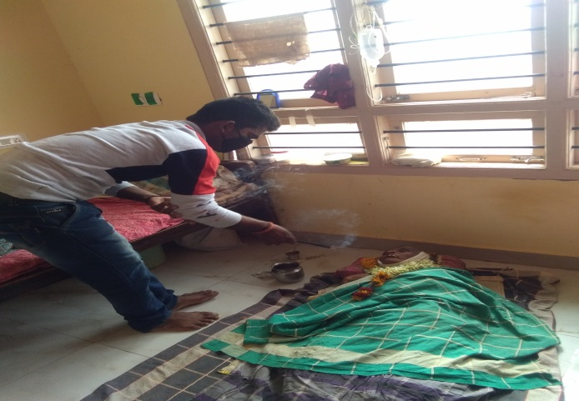

ºÉ¸ÀgÀÄ :- eÁ£ÀPÀªÀÄä gÉÃªÀt¥Àà zÁªÉÆÃzÀgÀ
d£Àä ¢£ÁAPÀ :-01-06-1952 (69)
«¼Á¸À : PÀÄgÀUÀÆqÀ
vÁ/f: §¼Áîj
ªÀÄgÀtzÀ ¢£ÁAPÀ :- 10-06-2020
ªÀÄgÀtzÀ ¸ÀªÀÄAiÀÄ:-12-30 ªÀÄzsÁåºÀß
«ªÀgÀuÉ
F ¸ÀzÀj CfÓAiÀÄªÀgÀÄ §¼Áîj vÁ®ÆPÀ §¼Áîj f¯ÉèAiÀÄ PÀÄgÀUÀÆqÀ UÁæªÀÄzÀªÀgÀÄ. EªÀgÀÄ UÀzÀUÀ f¯Áè ºÀÄ®PÉÆÃn UÁæªÀÄzÀ°ègÀÄªÀ ¸ÀÄgÀ©üÃ ªÀÈzÁÞ±ÀæªÀÄzÀ°è 4 ªÀµÀð D±ÀæAiÀÄªÀ£ÀÄß ¥ÀqÉzÀÄPÉÆArzÀÝgÀÄ. EªÀgÀÄ ºÉÆmÉÖ£ÉÆÃªÀÅ PÁ¬Ä¯É¬ÄAzÀ §¼Àî®ÄwÛzÀÝgÀÄ. EªÀjUÉ F ºÉÆmÉÖ£ÉÆÃªÀÅ ¸ÀÄªÀiÁgÀÄ ªÀµÀðUÀ½AzÀ EzÀÄÝ EªÀjUÉ UÀzÀUÀ f¯Áè fªÀiïì D¸ÀàvÉæAiÀÄ°è aQvÉì ¤ÃrzÀgÀÄ. ¥sÀ®PÁjAiÀiÁUÀzÉ EªÀgÀÄ ¢£ÁAPÀ 10-06-2020 ªÀÄzsÁåºÀß 12-30PÉÌ ªÀÄÈvÀ ¥ÀnÖzÁÝgÉ. EªÀgÀ ±ÀªÀ¸ÀA¸ÁÌgÀªÀ£ÀÄß ºÀÄ®PÉÆÃn UÁæªÀÄzÀ gÀÄzÀæ¨sÀÆ«ÄAiÀÄ°è ªÀiÁqÀ¯Á¬ÄvÀÄ.

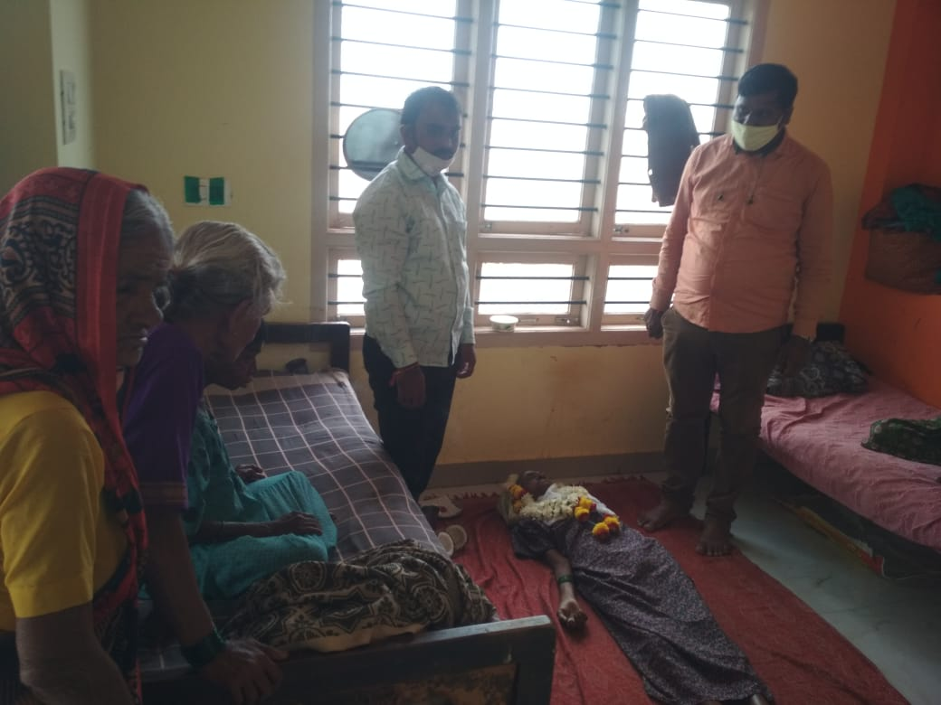
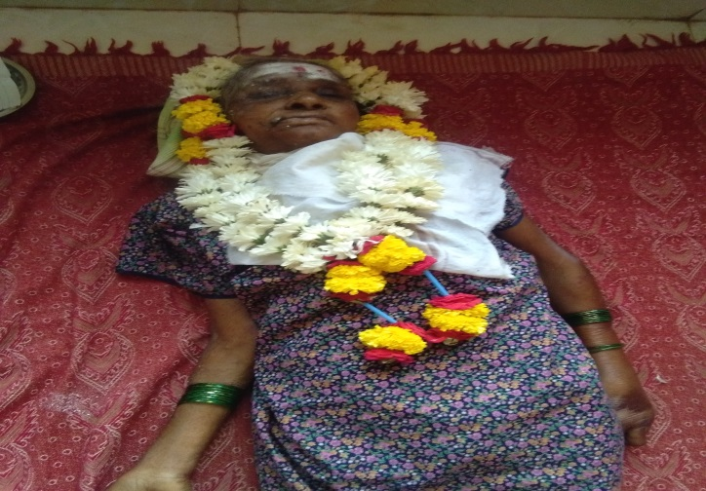

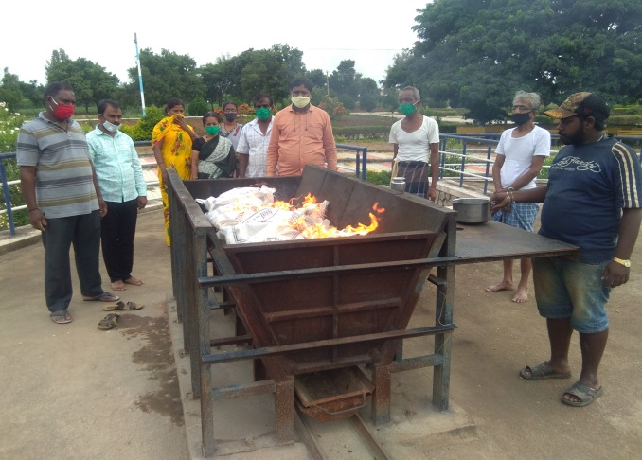
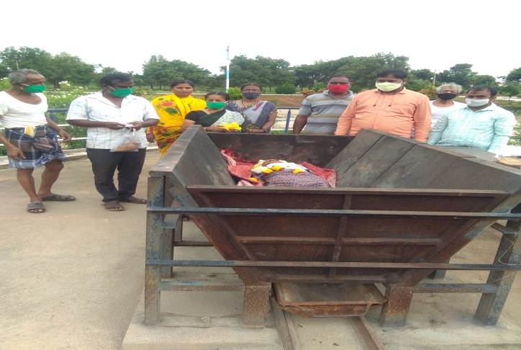

ºÉ¸ÀgÀÄ :- ZÀAzÀæªÀé ºÀ£ÀÄªÀÄAvÀ¥Àà ºÉÆ¸ÀÄgÀ
d£Àä ¢£ÁAPÀ : 22-07-1945(75)
«¼Á¸À :- ºÀ£ÀÄªÀÄAvÀ¥Àà, ºÉ¸ÀgÀÆgÀ gÉÆÃqï, D±ÀæAiÀÄ PÁ¯ÉÆÃ¤, ªÀÄÄAqÀgÀV, UÀzÀUÀ, PÀ£ÁðlPÀ 582118
ªÀÄgÀtzÀ ¢£ÁAPÀ : 26-08-2020
ªÀÄgÀtzÀ ¸ÀªÀÄAiÀÄ: 1-45 ªÀÄzsÁåºÀß
«ªÀgÀuÉ
F ¸ÀzÀj CfÓAiÀÄªÀgÀÄ ºÉ¸ÀgÀÆgÀ gÉÆÃqï, D±ÀæAiÀÄ PÁ¯ÉÆÃ¤, ªÀÄÄAqÀgÀV ¥ÀlÖtzÀ EªÀgÀÄ UÀzÀUÀ f¯Áè UÀzÀUÀ vÁ®ÆQ£À ºÀÄ®PÉÆÃn UÁæªÀÄzÀ ¸ÀÄgÀ©üÃ ªÀÈzÁÞ±ÀæªÀÄzÀ°è 2 ªÀµÀð D±ÀæAiÀÄªÀ£ÀÄß ¥ÀqÉzÀÄPÉÆArzÀÝgÀÄ. EªÀgÀÄ ªÀiÁ£À¹PÀ PÁ¬Ä¯É¬ÄAzÀ §¼À®ÄwÛzÀÄÝ. EªÀjUÉ aQvÉì ¤ÃrzÀgÀÄ ¸ÀºÀ aQvÉì ¥sÀ®PÁjAiÀiÁUÀzÉ EªÀgÀÄ ¢£ÁAPÀ 26-08-2020gÀAzÀÄ ªÀÄzsÁåºÀß 1-45 PÉÌ EºÀ ¯ÉÆÃPÀªÀ£ÀÄß vÀåf¹gÀÄvÁÛgÉ. EªÀgÀ ±ÀªÀ¸ÀA¸ÁÌgÀªÀ£ÀÄß ºÀÄ®PÉÆÃn UÁæªÀÄzÀ gÀÄzÀæ ¨sÀÆ«ÄAiÀÄ°è ªÀiÁqÀ¯Á¬ÄvÀÄ.

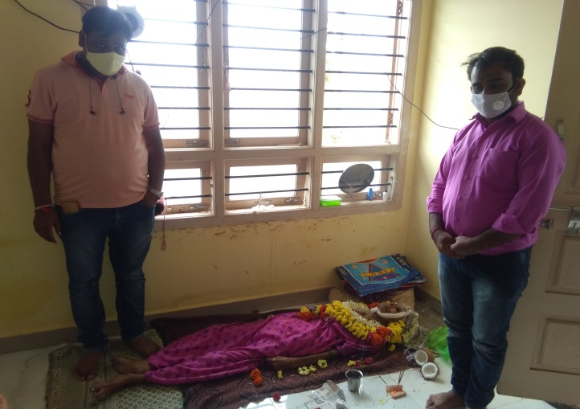
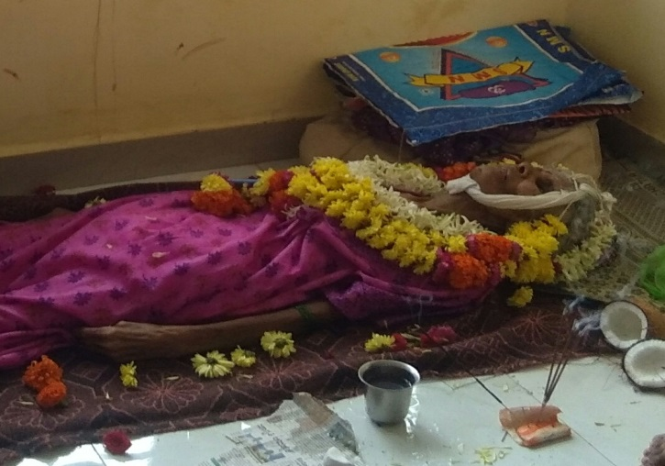

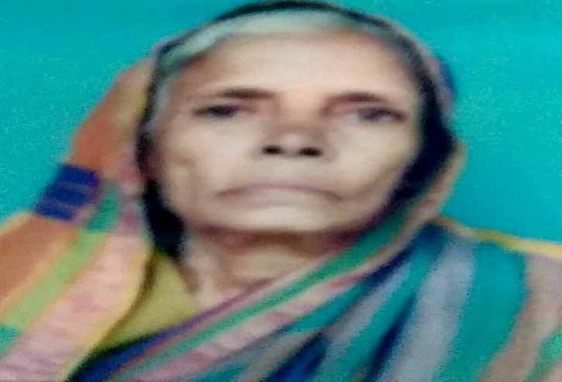
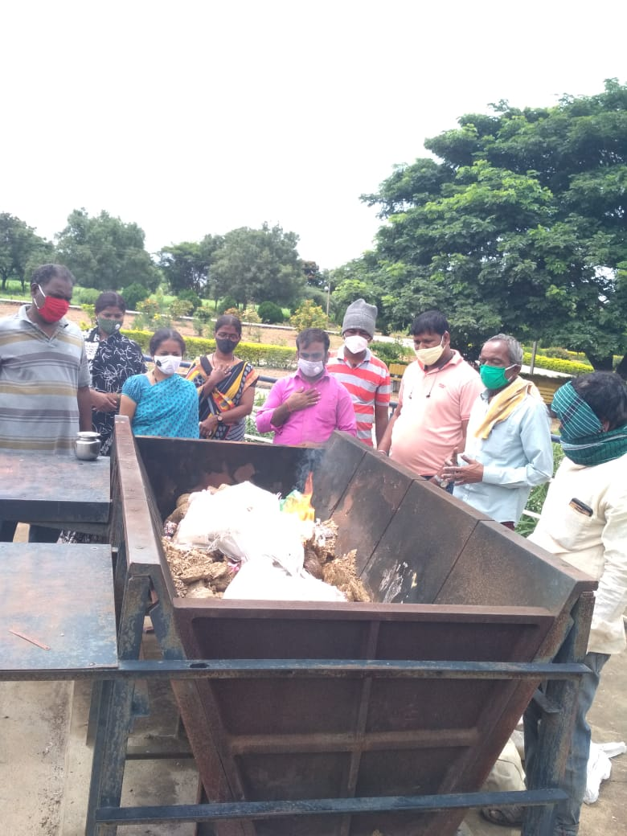

ºÉ¸ÀgÀÄ: «ÃgÀªÀÄä «ÃgÀ¥Àà PÉAzÀÆgÀ
d£Àä ¢£ÁAPÀ : 01-01-1946 (74)
«¼Á¸À : UÀzÀUÀ f¯Áè UÀzÀUÀ vÁ®ÆPÀ §¼ÀUÁ£ÀÆgÀ
ªÀÄgÀtzÀ ¢£ÁAPÀ : 22-09-2020
ªÀÄgÀtzÀ ¸ÀªÀÄAiÀÄ :-1-15 ªÀÄzsÁåºÀß
«ªÀgÀuÉ
F ¸ÀzÀj CfÓAiÀÄªÀgÀÄ UÀzÀUÀ f¯Áè UÀzÀUÀ vÁ®ÆPÀ §¼ÀUÁ£ÀÆgÀ UÁæªÀÄzÀ ¤ªÁ¹AiÀiÁVzÀÝgÀÄ. EªÀgÀÄ UÀzÀUÀ f¯Áè UÀzÀUÀ vÁ®ÆèQ£À ºÀÄ®PÉÆÃn UÁæªÀÄzÀ ¸ÀÄgÀ©üÃ ªÀÈzÁÞ±ÀæªÀÄzÀ°è 2 ªÀµÀð D±ÀæAiÀÄªÀ£ÀÄß ¥ÀqÉzÀÄPÉÆArzÀÝgÀÄ. EªÀgÀÄ ±ÁjÃjPÀ ¸ÀªÀÄ¸Éå¬ÄAzÀ §¼À®ÄwÛzÀÝgÀÄ. EªÀjUÉ UÀzÀUÀ f¯Áè fªÀiïì D¸ÀàvÉæAiÀÄ°è aQvÉì ¤ÃrzÀgÀÆ ¸ÀºÀ aQvÉì ¥sÀ®PÁjAiÀiÁUÀzÉÃ EªÀgÀÄ ¢£ÁAPÀ 22-09-2020gÀAzÀÄ 01-15gÀ ªÀÄzsÁåºÀß ªÀÄÈvÀ ¥ÀnÖgÀÄvÁÛgÉ. EªÀgÀ ±ÀªÀ¸ÀA¸ÁÌgÀªÀ£ÀÄß ºÀÄ®PÉÆÃn UÁæªÀÄzÀ gÀÄzÀæ¨sÀÆ«ÄAiÀÄ°è ªÀiÁqÀ¯Á¬ÄvÀÄ.

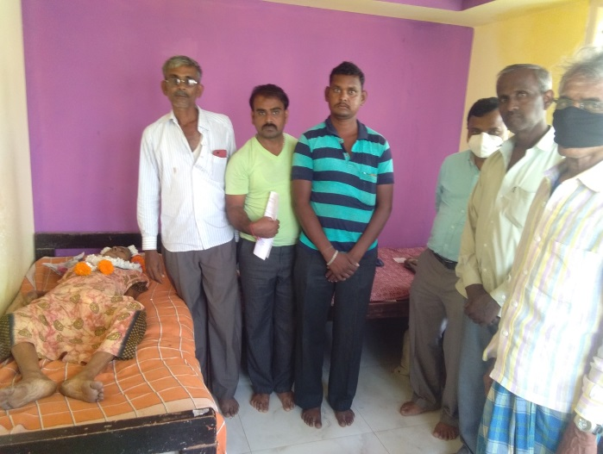
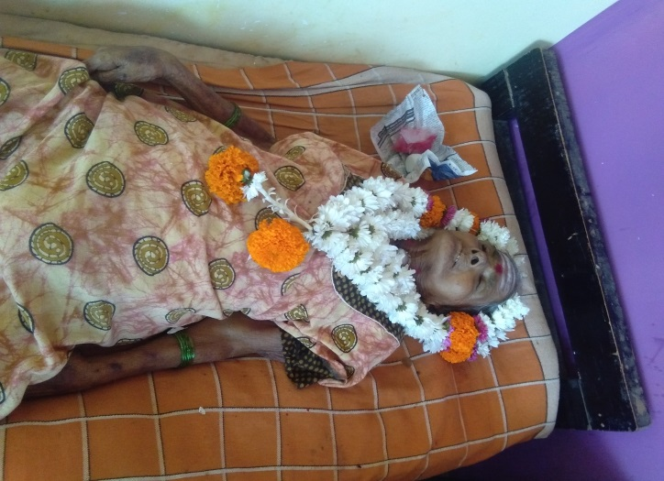

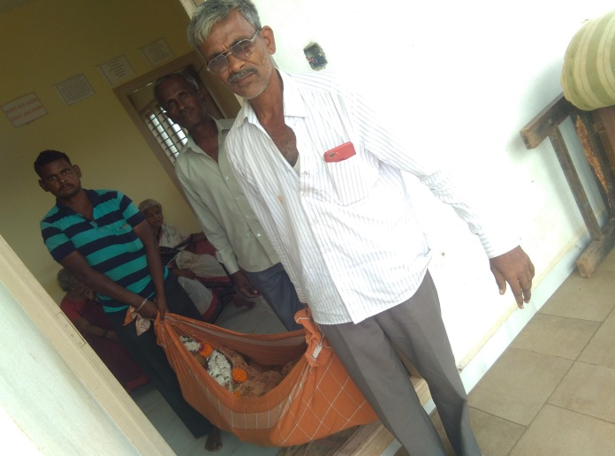
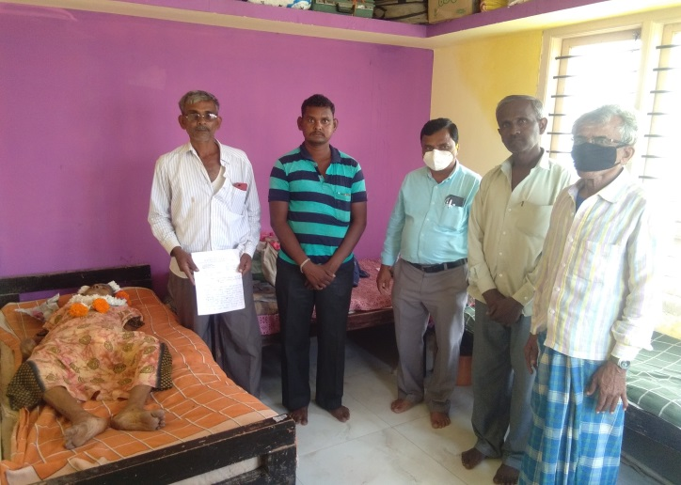

ºÉ¸ÀgÀÄ: ªÀÄÄvÀÛªÀé AiÀÄ®è¥Àà ªÀiÁqÀ®UÉÃj
d£Àä ¢£ÁAPÀ : 01-01-1951 (70)
«¼Á¸À : w/o AiÀÄ®è¥Àà ªÀiÁqÀ®UÉÃj ¸ÀAvÉÆÃfAiÀÄªÀgÀ NtÂ gÉÆÃt
ªÀÄgÀtzÀ ¢£ÁAPÀ : 28-09-2020
ªÀÄgÀtzÀ ¸ÀªÀÄAiÀÄ:- ªÀÄzsÁåºÀß 12-00
«ªÀgÀuÉ
F ¸ÀzÀj ªÀÈzÉÞAiÀÄªÀgÀÄ AiÀÄ®è¥Àà ªÀiÁqÀ®UÉÃj ¸ÀAvÉÆÃfAiÀÄªÀgÀ NtÂ gÉÆÃtzÀ ¤ªÁ¹AiÀiÁVzÀÝgÀÄ. EªÀgÀÄ UÀzÀUÀ f¯Áè UÀzÀUÀ vÁ®ÆQ£À ºÀÄ®PÉÆÃn UÁæªÀÄzÀ ¸ÀÄgÀ©üÃ ªÀÈzÁÞ±ÀæªÀÄzÀ°è 3wAUÀ¼ÀUÀ¼À PÁ® D±ÀæAiÀÄªÀ£ÀÄß ¥ÀqÉzÀÄPÉÆArzÀgÀÄ. EªÀjUÉ ºÉÆmÉÖ£ÉÆÃªÀÅ ªÀÄvÀÄÛ ªÀiÁ£À¹PÀ aAvÀ£É¬ÄAzÀ §¼À®ÄwÛzÀÄÝ. EªÀjUÉ UÀzÀUÀ f¯Áè fªÀiïì D¸ÀàvÉæAiÀÄ°è aQvÉì ¤ÃrzÀÝgÀÆ ¸ÀºÀ aQvÉì ¥sÀ®PÁjAiÀiÁUÀzÉ EªÀgÀÄ ¢£ÁAPÀ 28-09-2020gÀAzÀÄ 12-00gÀ ªÀÄzsÁåºÀß ªÀÄÈvÀ ¥ÀnÖgÀÄvÁÛgÉ. EªÀgÀ ªÀÄÈvÀ zÉÃºÀªÀÀ£ÀÄß CªÀgÀ ¸ÀA§¢üPÀgÁzÀ gÀªÉÄÃ±À ªÀÄvÀÄÛ ªÉÄÊ¯ÁgÀ¥Àà ªÀiÁqÀ®UÉÃj DzÀ CªÀgÀ ªÉÆªÀÄäPÀ¼À PÉÊUÉ ºÀ¸ÁÛAw¸À¯Á¬ÄvÀÄ.
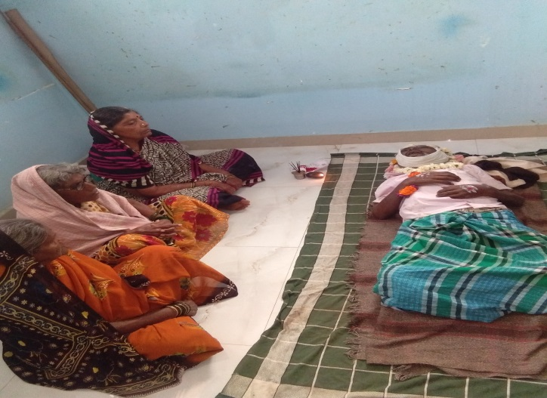
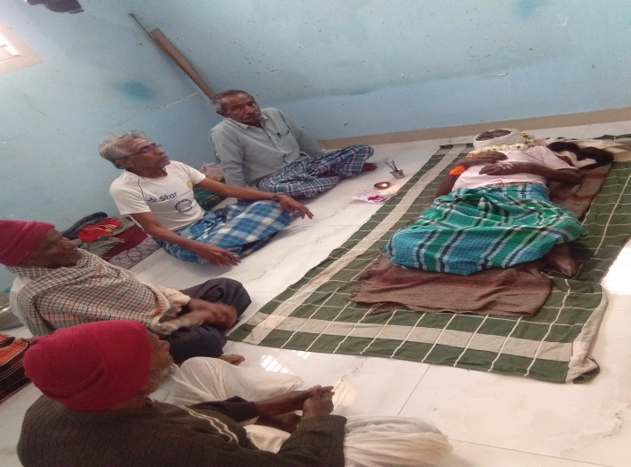

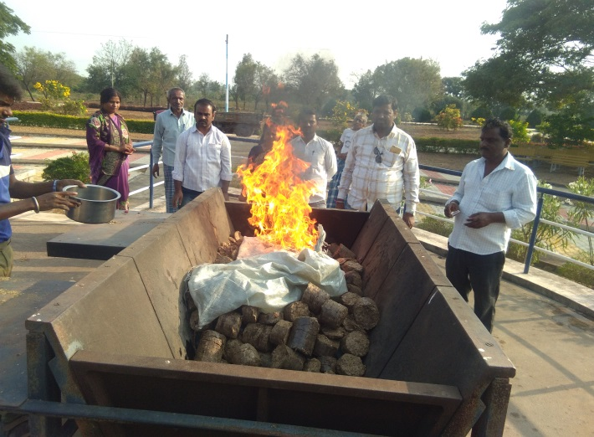
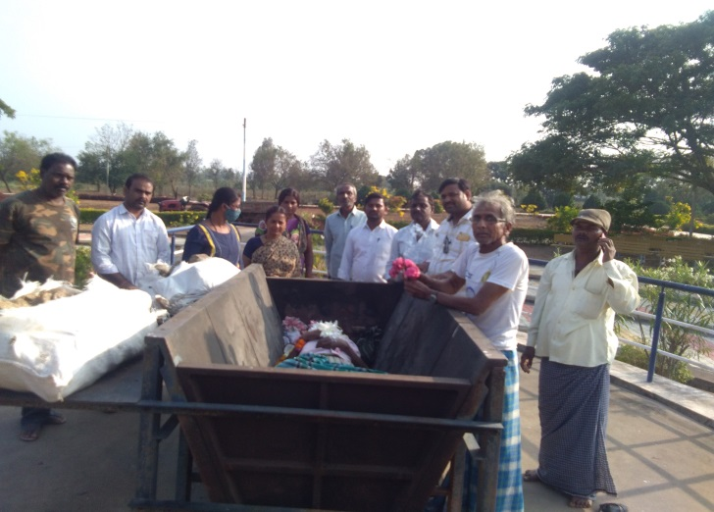

ºÉ¸ÀgÀÄ: «µÀÄÚ ±ÀAPÀæ¥Àà ªÉÆÃgÉ
d£Àä ¢£ÁAPÀ : 05-08-1947 (74)
«¼Á¸À : S/o ±ÀAPÀæ¥Àà, ªÀÄ£É £ÀA 1032 ¸ÀÄgÀ©üÃ ªÀÈzÁÞ±ÀæªÀÄ ºÀÄ®PÉÆÃn
ªÀÄgÀtzÀ ¢£ÁAPÀ : 02-02-2021
ªÀÄgÀtzÀ ¸ÀªÀÄAiÀÄ :-ªÀÄzsÁåºÀß 12-15 PÉÌ
«ªÀgÀuÉ
F ¸ÀzÀj CdÓ£ÀªÀgÀÄ ªÀÄ®UËqÀ NtÂ zsÁgÀªÁqÀzÀ ¤ªÁ¹AiÀiÁVzÀÝgÀÄ. EªÀgÀÄ UÀzÀUÀ f¯Áè UÀzÀUÀ vÁ®ÆQ£À ºÀÄ®PÉÆÃn UÁæªÀÄzÀ ¸ÀÄgÀ©üÃ ªÀÈzÁÞ±ÀæªÀÄzÀ°è 4 ªÀµÀð D±ÀæAiÀÄªÀ£ÀÄß ¥ÀqÉzÀÄPÉÆArzÀgÀÄ. EªÀgÀÄ Qrß ¸ÀªÀÄ¸Éå ªÀÄvÀÄÛ ªÀiÁ£À¹PÀ PÁ¬Ä¯É¬ÄAzÀ §¼À®ÄwÛzÀÝgÀÄ. EªÀjUÉ UÀzÀUÀ f¯Áè fªÀiïì D¸ÀàvÉæAiÀÄ°è aQvÉì ¤ÃrzÀgÀÆ ¸ÀºÀ aQvÉì ¥sÀ®PÁjAiÀiÁUÀzÉÃ EªÀgÀÄ ¢£ÁAPÀ 02-02-2021 gÀAzÀÄ 12-15gÀ ªÀÄzsÁåºÀß ªÀÄÈvÀ ¥ÀnÖgÀÄvÁÛgÉ. EªÀgÀ ±ÀªÀ¸ÀA¸ÁÌgÀªÀ£ÀÄß ºÀÄ®PÉÆÃn UÁæªÀÄzÀ gÀÄzÀæ¨sÀÆ«ÄAiÀÄ°è ªÀiÁqÀ¯Á¬ÄvÀÄ.

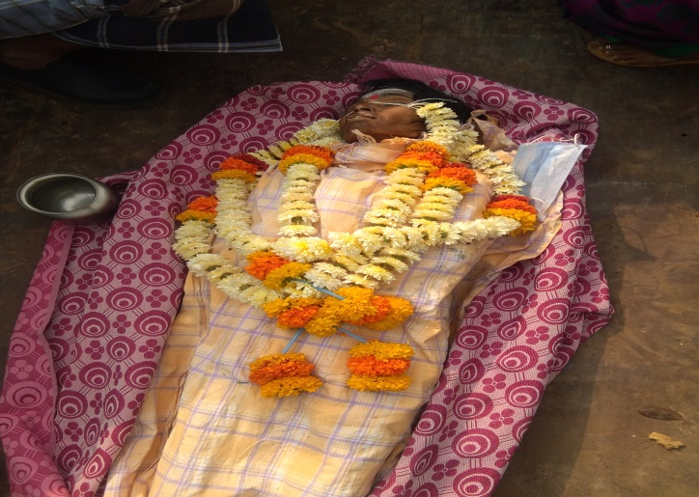
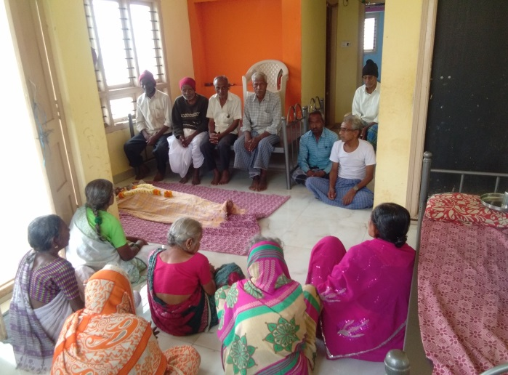

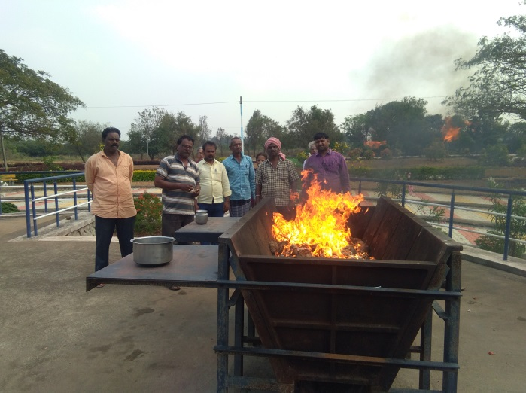
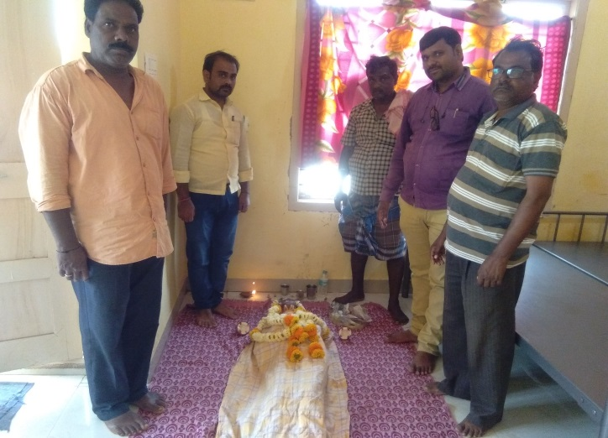

ºÉ¸ÀgÀÄ: ¥sÀ¼À¤AiÀÄªÀÄä
d£Àä ¢£ÁAPÀ : 01-01-1952 (69)
«¼Á¸À : C/o ªÀÄ®UËqÀ vÀAUÀr ¸ÀÄgÀ©üÃ ªÀÈzÁÞ±ÀæªÀÄ UÀzÀUÀ (vÀ«Ä¼À£ÁqÀÄ)
ªÀÄgÀtzÀ ¢£ÁAPÀ : 19-02-2021
ªÀÄgÀtzÀ ¸ÀªÀÄAiÀÄ :-12-15 ªÀÄzsÁåºÀß
«ªÀgÀuÉ
F ¸ÀzÀj CfÓAiÀÄªÀgÀÄ ¸ÀévÀB vÀ«Ä¼À£ÁrAiÀÄªÀgÀÄ EªÀjUÉ PÀ£ÀßqÀ ¨sÁµÉ §gÀÄwÛgÀ°¯Áè, DzÀgÉ EªÀgÀ DzsÁgÀ ¥ÉÆæÃ¥sÁV C/o ªÀÄ®UËqÀ vÀAUÀr ¸ÀÄgÀ©üÃ ªÀÈzÁÞ±ÀæªÀÄ UÀzÀUÀ (vÀ«Ä¼À£ÁqÀÄ) ºÀÄ®PÉÆÃn ¤ªÁ¹AiÀiÁVzÀÝgÀÄ EªÀgÀÄ UÀzÀUÀ f¯Áè UÀzÀUÀ vÁ®ÆèQ£À ºÀÄ®PÉÆÃn UÁæªÀÄzÀ ¸ÀÄgÀ©üÃ ªÀÈzÁÞ±ÀæªÀÄzÀ°è 4 ªÀµÀð D±ÀæAiÀÄªÀ£ÀÄß ¥ÀqÉzÀÄPÉÆArzÀÝgÀÄ. EªÀgÀÄ Qrß, ºÀÈzÀAiÀÄ ¸ÀA§âA¢üvÀ ¸ÀªÀÄ¸Éå¬ÄAzÀ §¼À®ÄwÛzÀÝgÀÄ. EªÀjUÉ UÀzÀUÀ f¯Áè fªÀiïì D¸ÀàvÉæAiÀÄ°è aQvÉì ¤ÃrzÀgÀÆ ¸ÀºÀ aQvÉì ¥sÀ®PÁjAiÀiÁUÀzÉÃ EªÀgÀÄ ¢£ÁAPÀ 19-02-2021gÀAzÀÄ 12-15gÀ ªÀÄzsÁåºÀß ªÀÄÈvÀ ¥ÀnÖgÀÄvÁÛgÉ. EªÀgÀ ±ÀªÀ¸ÀA¸ÁÌgÀªÀ£ÀÄß ºÀÄ®PÉÆÃn UÁæªÀÄzÀ gÀÄzÀæ¨sÀÆ«ÄAiÀÄ°è ªÀiÁqÀ¯Á¬ÄvÀÄ.

